**Лабораторна робота №2**

Завдання 1. Створення проекту

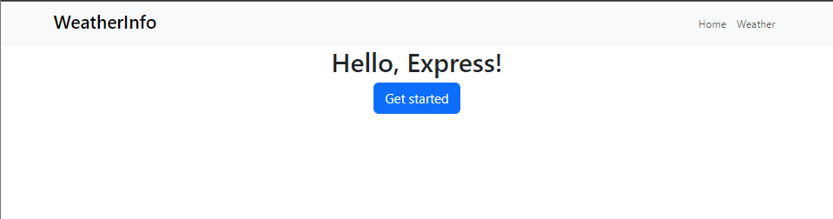

Завдання 2. nodemon

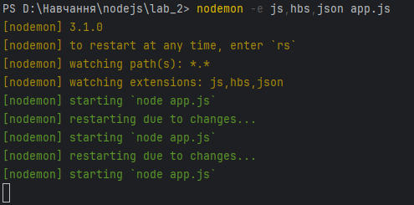

Завдання 3. Обробка маршрутів

app.get('/weather', (req, res) => {  
 res.render('partials/cities');  
});

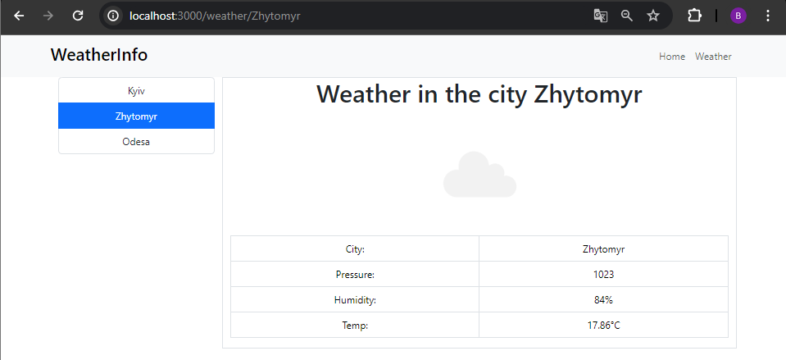

Завдання 4. Шаблонізація



Завдання 5.1. Створення html-шаблону

<!doctype html>  
<html lang="en">  
<head>  
 <meta charset="UTF-8">  
 <meta name="viewport"  
 content="width=device-width, user-scalable=no, initial-scale=1.0, maximum-scale=1.0, minimum-scale=1.0">  
 <meta http-equiv="X-UA-Compatible" content="ie=edge">  
 <link href="https://cdn.jsdelivr.net/npm/bootstrap@5.3.3/dist/css/bootstrap.min.css" rel="stylesheet"  
 integrity="sha384-QWTKZyjpPEjISv5WaRU9OFeRpok6YctnYmDr5pNlyT2bRjXh0JMhjY6hW+ALEwIH" crossorigin="anonymous">  
 <title>Weather page</title>  
</head>  
<body>  
  
<header>  
{{> header}}  
</header>  
<main class="container container pb-5">  
 <section id="weather">  
 <div class="container text-center">  
 <div class="row">  
 <div class="col-12 com-md-6 col-lg-3">  
 <div class="list-group">  
 <a id="Kyiv" class="list-group-item" href="/weather/Kyiv">Kyiv</a>  
 <a id="Zhytomyr" class="list-group-item" href="/weather/Zhytomyr">Zhytomyr</a>  
 <a id="Odesa" class="list-group-item" href="/weather/Odesa">Odesa</a>  
 </div>  
 </div>  
 <div class="mt-4 mt-lg-0 col-11 col-md-9 col-lg-9 border mx-auto">

<h1>Weather in the city {{weather.city}}</h1>  
 <img src="https://openweathermap.org/img/wn/{{weather.icon}}@4x.png" alt="icon"><br>  
 <table class="table table-bordered">  
 <tr>  
 <td>City: </td>  
 <td>{{weather.city}}</td>  
 </tr>  
 <tr>  
 <td>Pressure: </td>  
 <td>{{weather.pressure}}</td>  
 </tr>  
 <tr>  
 <td>Humidity: </td>  
 <td>{{weather.humidity}}%</td>  
 </tr>  
 <tr>  
 <td>Temp: </td>  
 <td>{{weather.temp}}°C</td>  
 </tr>  
 </table>  
 </div>  
 </div>  
 </div>  
 </section>  
</main>  
<footer>  
 {{>footer}}  
</footer>  
</body>  
<script>  
 *document*.addEventListener("DOMContentLoaded", function (){  
 let currentCity = *document*.querySelector('#{{weather.city}}');  
 currentCity.classList.add("active");  
 });

*document*.addEventListener("click", function (event){  
 let element = event.target  
 if(element.className === "list-group-item"){  
 let previous = *document*.querySelector(".list-group-item.active");  
 if(previous){  
 previous.classList.remove("active");  
 }  
 element.classList.add("active");  
 }  
 });  
</script>  
</html>

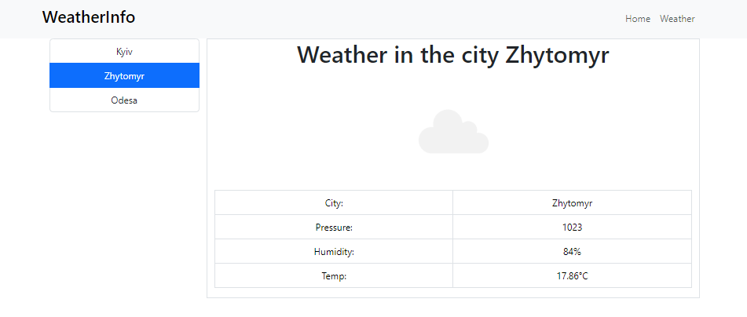

Завдання 6. Розробити веб-застосунок для отримання даних про погоду

app.get('/weather/:city', (req, res) => {  
 const city = req.params.city;  
 const apiUrl = `https://api.openweathermap.org/data/2.5/weather?q=${city}&appid=${apiKey}&units=metric`  
 axios.get(apiUrl)  
 .then(response => {  
 const weather = {  
 city: `${city}`,  
 pressure: `${response.data.main.pressure}`,  
 humidity: `${response.data.main.humidity}`,  
 temp: `${response.data.main.temp}`,  
 icon: `${response.data.weather[0].icon}`  
 }  
 res.render('weather', {weather});  
 })  
 .catch(error => {  
 res.send(error)  
 });  
});

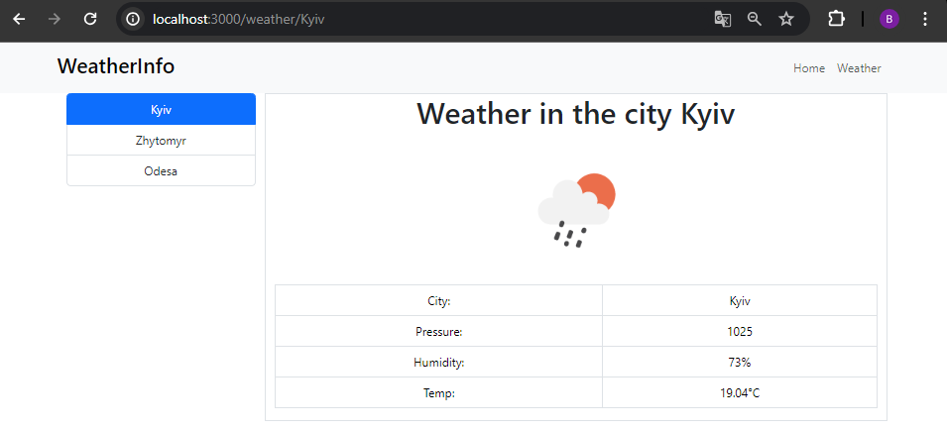

Висновок: Було створенно проект WeatherApp з використанням Express та HBS.